Sichere E-Fahrzeuge: FLB validiert Unterfahrschutzsysteme
mit ZwickRoell

Neue Lösungswege für Unterfahrschutzsysteme in der Elektromobilität – von der Grundlagenprüfung bis zur Bauteilvalidierung
Zusätzlich verfügbar:
Fotos
Videos
Englische Version
glische Version
Auf einen Blick:
- FLB prüft mit Z100 und HTM 5020 von ZwickRoell.
- Realistische Crashsimulationen für Unterfahrschutzsysteme.
- Bis zu 20 % Gewichtseinsparung ohne Sicherheitsverlust

Optimiert zur Veröffentlichung in Print ca. 2.800 Zeichen (Version Online siehe Seite 2)

Ulm – März 2025 – Crashsicherheit und Leichtbau bleiben zentrale Themen für batterieelektrische Fahrzeuge (BEVs). Eine präzise Charakterisierung von Metallen und Verbundwerkstoffen ist unerlässlich, um widerstandsfähige und zugleich leichte Strukturbauteile zu entwickeln. Die FLB Gesellschaft für Fahrzeugleichtbau mbH in Siegen nutzt hierfür Prüfmaschinen von ZwickRoell, um die nötigen Werkstoffdaten für tragfähige Crashsimulationen zu gewinnen.

ZwickRoell-Prüftechnik für alle Dehnraten
FLB setzt zwei wesentliche Maschinen ein: die Zugprüfmaschine Z100 für langsame, quasistatische Belastungen sowie die Hochgeschwindigkeitsprüfmaschine HTM 5020 für hochdynamische Szenarien. Die Z100 erfasst wichtige Basiskennwerte wie Streckgrenzen und Bruchdehnungen. Die HTM 5020 bildet realitätsnahe Crashbedingungen ab und liefert entscheidende Daten für das Werkstoffverhalten bei hohen Dehnraten. Durch die Kombination beider Prüfverfahren entsteht eine umfassende Materialcharakterisierung, welche die Basis für Simulations-Materialkarten bildet.

Simulation und Bauteilvalidierung
Die generierten Kennwerte fließen in die digitale Crashsimulation ein, bevor FLB anschließend komplette Unterfahrschutzsysteme im Fallturm testet. Dieser hochdynamische Versuch liefert Messdaten, die das Verhalten der Komponenten bei realen Unfallszenarien widerspiegeln. Zusätzlich überprüft die Z100 das gleiche Bauteilkonzept bei quasistatischen Bedingungen. So entsteht ein eng verzahntes Prüfsystem, das reale und virtuelle Daten miteinander abgleicht und validiert.

Leichtbauvorteil durch präzise Tests
Im Rahmen eines Vorentwicklungsprojekts erreichte FLB mithilfe dieser Prüftechnik eine Gewichtsreduktion von rund 20 Prozent bei Unterfahrschutzsystemen. „Die zuverlässigen und im Falle der Z100 maximal flexibel einsetzbaren ZwickRoell Maschinen ermöglichen es uns für unsere Kunden äußerst effektive Prüfungen durchzuführen. Durch die Möglichkeit, eine große Bandbreite an Dehnraten bei der Materialcharakterisierung abzubilden und gleichzeitig auch Validierungen auf Bauteilebene darzustellen, können unsere Kunden und wir außerdem immer wieder neue Leichtbaupotentiale identifizieren“, erläutert FLB Geschäftsführer Max Bisch.

Effiziente Software und globale Unterstützung
ZwickRoell bietet neben der Hardware auch eine benutzerfreundliche Software für die Datenauswertung. Ingenieure können Testergebnisse rasch interpretieren und Anpassungen in den Entwicklungsprozess einfließen lassen. Darüber hinaus profitieren Unternehmen von einem globalen Servicenetz, das bei Installation, Kalibrierung und Wartung unterstützt. Gerade im rasch wachsenden Feld der Elektromobilität sind schnelle, verlässliche Messdaten unverzichtbar, um wettbewerbsfähige Komponenten zu entwickeln, die sowohl den Sicherheits- als auch den Kostenvorgaben standhalten.

Link zur englischen Version: https://www.zwickroell.com/news-events/case-studies/flb-siegen/

Optimiert für Online-Veröffentlichungen ca. 2.500 Zeichen

Sicherheit und Leichtbau für Elektrofahrzeuge

Die FLB Gesellschaft für Fahrzeugleichtbau mbH entwickelt Unterfahrschutzsysteme für batterieelektrische Fahrzeuge. Dabei kombiniert das Unternehmen Simulationen mit realen Tests, um präzise Datensätze für Crashberechnungen zu generieren. Eine zentrale Rolle spielen die Prüfmaschinen von ZwickRoell, die zuverlässige Kennwerte über das gesamte Belastungsspektrum liefern.

Präzise Materialprüfung mit Z100 und HTM 5020
Für die mechanische Prüfung unterschiedlichster Metalle und Verbundwerkstoffe setzt FLB auf zwei Hochleistungsmaschinen von ZwickRoell. Die Zugprüfmaschine Z100 misst bei langsamen Belastungsraten entscheidende Materialkennwerte wie die Streckgrenze. Die Hochgeschwindigkeitsprüfmaschine HTM 5020 simuliert Crashszenarien mit hohen Dehnraten und liefert essenzielle Daten für die Crashsicherheit.
Die detaillierte Materialcharakterisierung fließt in Simulations-Materialkarten ein und bildet das Materialverhalten digital ab – eine wertvolle Grundlage für die Entwicklung innovativer Leichtbaulösungen.

Realitätsnahe Tests im Fallturm
Nach der Materialanalyse testet FLB komplette Unterfahrschutzsysteme unter realistischen Bedingungen im Fallturm. Hohe Kräfte und Geschwindigkeiten simulieren einen echten Aufprall, während die Z100 quasistatische Vergleichsdaten liefert. Diese eng verknüpften Prüfverfahren zeigen das reale Verhalten der Bauteile unter verschiedenen Belastungen.

Bis zu 20 Prozent leichter – ohne Kompromisse bei der Sicherheit
Die präzisen Testergebnisse ermöglichen neue Leichtbaukonzepte. FLB konnte Unterfahrschutzsysteme um bis zu 20 Prozent leichter machen – ohne Einbußen bei der Sicherheit. „Die zuverlässigen und im Falle der Z100 maximal flexibel einsetzbaren ZwickRoell Maschinen ermöglichen es uns für unsere Kunden äußerst effektive Prüfungen durchzuführen. Durch die Möglichkeit, eine große Bandbreite an Dehnraten bei der Materialcharakterisierung abzubilden und gleichzeitig auch Validierungen auf Bauteilebene darzustellen, können unsere Kunden und wir außerdem immer wieder neue Leichtbaupotentiale identifizieren“, erläutert FLB Geschäftsführer Max Bisch.

Effiziente Prüfmaschinen und intuitive Software
ZwickRoell bietet nicht nur hochpräzise Prüfmaschinen, sondern auch eine benutzerfreundliche Software, die Entwicklern schnellen Zugriff auf relevante Kennwerte ermöglicht. So lassen sich Konstruktionen frühzeitig optimieren – ein entscheidender Vorteil in der Elektromobilität. Neue Batterie- und Leichtbaukonzepte können dadurch schneller validiert und sicher in Serie gebracht werden.

Kontakt ZwickRoell Kontakt Presseagentur
ZwickRoell GmbH & Co. KG awikom gmbh
Wolfgang Mörsch Verena Hladik
August-Nagel-Str. 11 Otto-Hahn-Ring 3-5
89079 Ulm 64653 Lorsch
Tel: +49 (0) 7305-10-11763 Tel: +49 (0) 6251-17550-10

wolfgang.moersch@zwickroell.com verena.hladik@awikom.de
www.zwickroell.com www.awikom.de

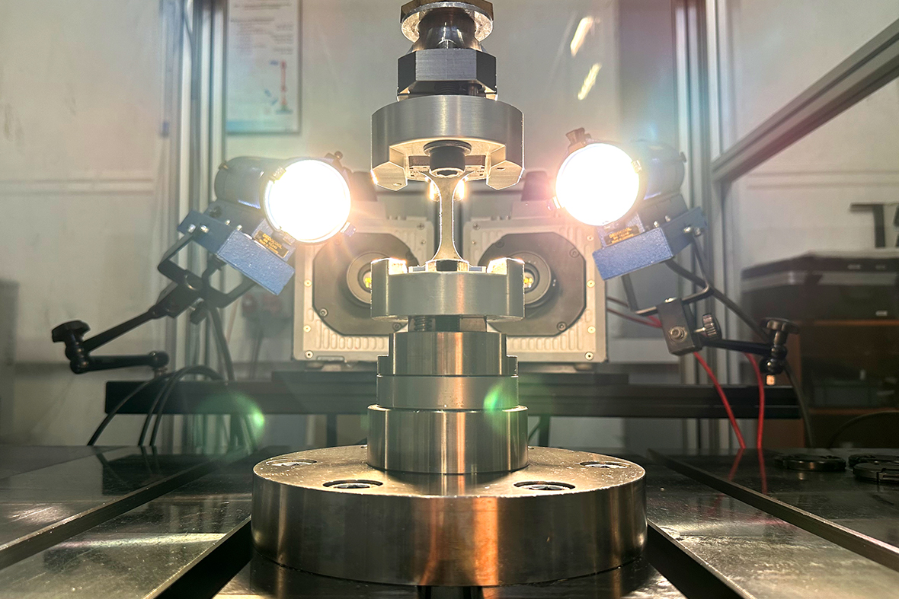

Bildunterschrift:
ZwickRoell Hochgeschwindigkeitsprüfmaschine HTM (Bildquelle: ZwickRoell GmbH & Co. KG)

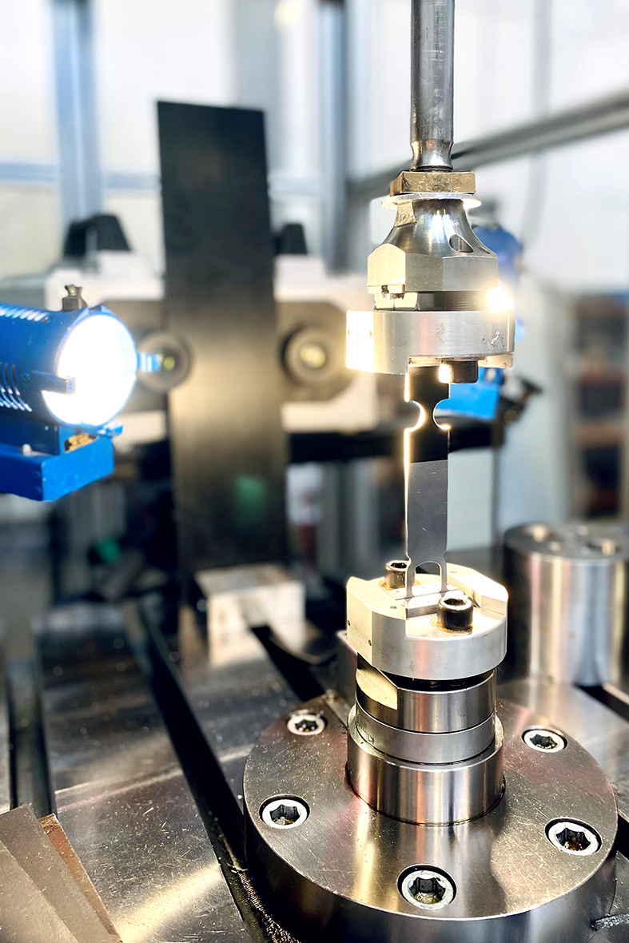
Bildunterschrift:
Quasistatische Materialcharakterisierung mit der Z100 (Bildquelle: ZwickRoell GmbH & Co. KG)

Über die ZwickRoell Gruppe
ZwickRoell ist weltweit führend in der Material- und Bauteilprüfung und Kunden profitieren von über 160 Jahren Erfahrung in unterschiedlichen Branchen. Im Geschäftsjahr 2023 erzielte das Unternehmen einen Umsatz von 304 Mio. EUR. Die Firmengruppe ZwickRoell besitzt Produktionsstandorte in Deutschland, Österreich, Großbritannien und China sowie Niederlassungen und Vertretungen in 56 weiteren Ländern. Aktuell zählt ZwickRoell mehr als 1.800 Mitarbeiterinnen und Mitarbeiter, davon arbeiten 1.200 Beschäftigte am Standort in Ulm. Weitere Informationen auf www.zwickroell.com

